伙伴云表格
[摘要] 随着现代高科技的的高速发展，让我们的生活变得越来越丰富，人们对生活质量的要求也越来越高，伙伴云表格以此基础上，推出了云端Excel表格。伙伴云表格是针对多人数据协作的专业工具，我们可以利用它来对Excel随时随地进行增删改查，不用再考虑环境的限制。多人协作是当下合作的新形势，以前我们都是个人独立完成项目，现在我们是分工协作，而伙伴云可以提供这样的一个便利：融合了公国汇报、项目报告、CRM、知识分享等，是一体化的一共云办公平台。主要围绕着团队成员的办公事项展开协作和管理，包括任务协作、项目、工作报告、文档库、工作报告、客户库、日报分析、企业微信、移动考勤等。直至今天，中小团队还大都在使用Excel软件来处理业务相关数据，在多人协作和移动端使用都存在种种令人沮丧的困境。伙伴云表格，可以快速实现Excel数据文件的云端化，一分钟平移工作场景，让多人数据协作变的轻而易举。

[关键字] 云端Excel表格 多人协作 管理 CRM 办公云平台

Partner cloud table
[Abstract] With the rapid development of modern high-tech, our life becomes more and more rich, and people's demands for quality of life are getting higher and higher, and partners cloud table based on the introduction of the cloud Excel form.Partner cloud form is a professional tool for data collaboration for many people. We can use it to check and delete Excel anytime and anywhere without considering the environmental restrictions.Many people work together is the new situation of present cooperative, before we are all individual projects, we are now the division of labor cooperation, while the partner cloud can provide a convenient way of integration: report, project report, CRM, knowledge sharing, is the integration of the total cloud office platform. Mainly around the team members of office matters, cooperation and management, including task coordination, project, work report, document library, work report, customer library, daily analysis, enterprise WeChat, mobile attendance, etc.Until today, most of the small and medium teams are using Excel software to process business related data, and there are many frustrating difficulties in the use of collaboration and mobile terminals. Partner cloud table, you can quickly achieve Excel data file cloud, a minute translation work scene, so that many data collaboration becomes easy.

[Keywords] cloud Excel forms multiplayer collaboration management CRM office cloud platform

目录
1 设计目的 1
2 可行性分析 2
2.1 可行性研究的目标 2
2.2 可行性研究的要求 2
2.3 可行性研究的条件、假设和限定 2
2.4 可行性研究的方法 2
3 需求分析 4
3.1 系统功能需求分析 4
3.2 关键技术 5
3.3 开发环境 6
4 总体设计 8
4.1 系统功能设计 8
4.2 数据库结构设计 11
4.2.1 数据库概念结构设计 11
4.2.2 数据库逻辑结构设计 12
5 详细设计 14
5.1 登录模块设计 14
5.2 用户注册模块设计 16
5.3 客户信息查询模块设计 21
5.4 删除客户信息模块设计 26
5.5 修改客户信息、新增客户信息模块设计 28
5.6 导入或者导出Excel表格模块设计 30
6 测试 33
6.1 界面测试 33
6.2 后台测试 33
6.3 测试用例 33
7 结论 35
参考文献 36

1 设计目的
随着技术的蓬勃发展，这让我们的生活变得越来越便利，人们对生活质量的要求也越来越高，由此诞生了伙伴云表格这个项目的想法。
这个项目融合了公国汇报、项目报告、CRM、知识分享等，是一体化的一共云办公平台。主要围绕着团队成员的办公事项展开协作和管理，包括任务协作、项目、工作报告、文档库、工作报告、客户库、日报分析、企业微信、移动考勤等。
伙伴云表格是针对多人数据协作的专业工具。直至今天，中小团队还大都在使用Excel软件来处理业务相关数据，在多人协作和移动端使用都存在种种令人沮丧的困境。伙伴云表格，可以快速实现Excel数据文件的云端化，一分钟平移工作场景，让多人数据协作变的轻而易举。创新的移动端体验，完美解决了Excel文件在移动端只能看，不能增、删、改、查的问题，做到随时随地管理业务数据。
这个项目的作用有两点，第一，传统的工作模式已经不能满足人们的日常需求了，所以提出了“云工作空间”这个词，此项目正是为了实现人们将工作空间搬到“云”上而产生的。第二，用数据重新定义协作，电脑手机实时同步，随时随地增删改查。

2 可行性分析

2.1 可行性研究的目标
本次研究的目标为伙伴云表格，这个项目是一个功能实用、操作方便、简单明了、使用方便的表格管理系统，能实现快速实现Excel数据文件的云端化，包括删除，更改，浏览，查询等功能。

2.2 可行性研究的要求
伙伴云表格能够快速对Excel表格快速作出处理；方便办公人员对文档的管理，人力与设备的费用减少，且能快速录入大量数据，批量处理数据。满足了人们的日常需求。

2.3 可行性研究的条件、假设和限定
硬件条件：联想Y410笔记本，1T内存，2.4GHZ
系统环境：Windows XP、Windows 7、Windows 8、Windows开发软件：MyEclipse 2015
开发语言：后台包括Java
前台包括HTML、CSS、JavaScript
数据库环境：MySql 5.5
集成开发环境：Tomcat7.0x
jdk1.7
Chrome 56
技术条件：操作简单、条件方便
限定条件：设备简单，人员少，时间紧，而且对信息的来源不充分，资金不足，靠个人筹集。

2.4 可行性研究的方法
伙伴云表格这个项目可行性研究的方法主要从以下几个方面来分析：
（1）技术可行性。软件开发涉及多方面的技术，包括开发方法、软硬件平台、网络结构、系统布局和结构、输入输出技术、系统相关技术等。伙伴云表格采用MVC架构模式，实现视图、数据与控制器的分离。
使用面向对象的开发方法，简单有效、方便快捷，易见效。我们应该全面和客观地分析软件开发所涉及的技术，以及这些技术的成熟度和现实性。
在本项目中Java作为一门相对来说比较成熟的语言，我们有把握和有理由运用它来进行项目的部署与开发。
（2）经济可行性。伙伴云表格的经济可行性是指可以使用的资源的可能性，其中包括人力资源、自然资源和资金条件。
经济可行性包括两个比较重要内容：一是伙伴云表格这个项目占有和使用经济资源的可能性，进而实现目标的可能性；
二是伙伴云表格所需花费的成本和取得的收益。本项目中没有政府的财政资源。成本按最低标准来算，收益按2年来算。
硬件成本包括笔记本2000元，硬盘300元，软件成本MyEclipse500元，人力按每人每月800算，本项目的预计占用时间是一个月。
成本=2000+300+500+800=3600元
利润按每天节省1h，假设银行利息不变，货币价格不变，1h100元，一个月共3000元。两年收益一共是3000*12*2=7,2000元。
实际利润=7,2000-3600=6,8400元。
这一方案的收益大于成本，显然这个项目在经济上来说是可行的。
（3）投资可行性。伙伴云表格的在投资环境下是属于先例的，从市场供求预测、竞争力分析、价格分析、市场细分、定位及营销策略论证来看，供大于求，且市场上价格普遍偏高，我们有把握打入市场，所以在投资可行性上来说，这个项目是值得投资的。
（4）组织可行性。我们已经制定了合理的项目实施进度计划、设计合理的组织机构、并选择了经验丰富的开发人员、与老师和同学建立了良好的协作关系、制定合适的培训计划等，保证了项目顺利执行。
（5）法律可行性。伙伴云表格的法律可行性，开发系统并不存在任何侵犯、妨碍和责任问题，用户操作可行性开发软件的方式在用户组织内是行得通。现行的管理制度、人员素质、操作知识是可行的。
（6）操作可行性。伙伴云表格操作可行性主要是指用户使用的舒适性，因此我们界面设计时要充分了考虑用户的习惯，使得操作简单便宜：数据录入迅速、规范、可靠；统计准确，制表灵活，适应力强，容易扩充。具有易用性、灵活性、开放性与可视性等，这些基本都可以实现。
由以上技术、经济、投资、组织、法律和操作六个方面的分析可以看出、本系统的开发时机成熟、从多种角度考虑，都是可行的，采用本系统，能够使整个系统内部所有的信息工作简化、提高工作效益。由于采用统一的数据信息，使相关资料能够 查询所需要的数据、资料及其它信息的，使信息快速高效运行。

3 需求分析

3.1 系统功能需求分析
（1）登录功能。用户在确认自己已经是伙伴云表格的用户的情况下，通过输入用户名和密码，进入系统的验证中心,如果通过验证则进入本系统首页，否则系统将显示用户名或者密码出错。
（2）注册功能。任何用户都可以注册成为伙伴云表格的用户，该模块就是提供用户注册的平台,用户通过提交注册信息，在本系统中，有两种注册方式，一种是手机号，另外一种是通过邮箱来注册（关键字：手机号或者邮箱，验证码，用户名，用户密码，确认密码），如果该手机号或者邮箱号未注册过，注册验证码通过后，系统自动进行审核，审核通过则进入到登录界面，否则提示注册失败信息。
（3）客户信息查询功能。用户登录成功后，进入到工作区，可以在工作区进行查询。查询包括，公共筛选、在输入框中输入直接搜索、按字段排序、选择显示字段、分页显示等。
公共筛选的条件包括初步意向、完成签订、付款成功、取得联系、客户拜访、商务谈判、合同签订、付款完成、本案结、束本案失败等，用户也可以自定义筛选条件。
在输入框中输入直接搜索包括直接搜索和在进行公共筛选后的结果中进行筛选。
按字段排序包括：创建人升序、创建人降序、创建时间最旧的排前、创建时间最新的排前、修改人，升序、修改人降序、修改时间最旧的排前、修改时间最新的排前、最后活动时间最旧的排前、最后活动时间最新的排前。
选择显示字段包括：客户名称、客户来源、销售状态、销售人员、联络时间、预计签约时间、预计金额、公司地址、联系方式、备注、附件。
（4）对客户信息进行删除的功能。包括全选删除和根据需求进行删除。删除信息不可恢复。
（5）对某一条客户信息进行修改的功能。双击客户信息，跳转到客户信息修改页面，可以修改的包括：客户名称、客户来源、销售状态、销售人员、联络时间、预计签约时间、预计金额、公司地址、联系方式、备注。
（6）新增客户信息的功能。点击客户信息，跳转到客户信息新增页面，需要填写的信息包括：客户名称、客户来源、销售状态、销售人员、联络时间、预计签约时间、预计金额、公司地址、联系方式、备注。
（7）导入或者导出Excel表格。在工作区页面，可以直接点击导入或者导出Excel表格，然后跳转到相应的页面，在该页面中有相应的导入导出提示的Excel格式。
部分功能图如图2-1所示：
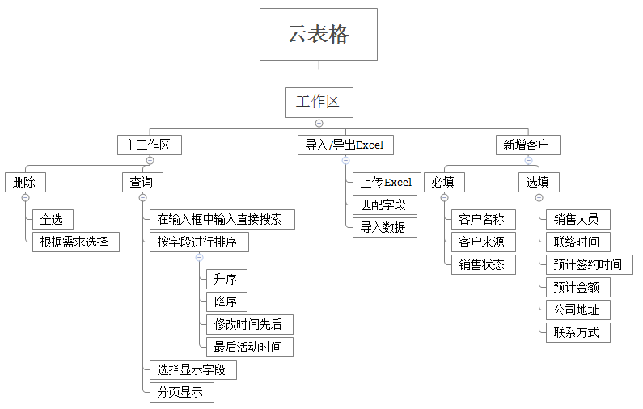
图2-1 部分功能图
核心功能描述表如表2-1所示：
表2-1 核心功能描述表
功能名称 | 功能标识符 | 功能详细描述
查询 | Query | 从数据库中取出用户根据查询条件所取得的数据
新增 | Add | 根据用户上传的Excel表格或者新增客户来往数据库里添加数据
删除 | delete | 用户可以选择删除客户信心，同时在数据中也删除

3.2 关键技术
前端页面主要运用到的技术有HTML、CSS、JavaScript。
后台主要运用到的技术有Java、Servlet、JSP、MySql。
技术及作用表如表2-2所示：
表2-2 技术及作用表
技术名称 | 作用 | 难易程度 | 是否必须
HTML | 构建静态页面 | 简单 | 是
CSS | 页面布局，美化页面 | 简单 | 是
JavaScript | 实现动态页面 | 中等 | 是
Ajax | 与后台进行交互数据 | 中等 | 否
java | 用户编写后台逻辑 | 中等 | 是
Servlet | 通过创建一个框架来扩展服务器的能力 | 中等 | 是
MySql | 存放数据，读取数据资料 | 简单 | 是
JSP | 实现Web页面交互 | 中等 | 否

3.3 开发环境
本项目在可行性研究的基础上对开发环境进行了进一步的优化，主要包括以下几个方面。
硬件开发环境：
电脑机型为笔记本，方便携带，使开发更有效率。
硬盘内存为1T，为开发准备了足够的内存，避免因硬盘内存不够带来的系列问题。
运行内存为2.5GHZ，避免多任务情况下出现系统卡机、崩溃等问题。
核数为4核，流畅运行多任务。
鼠标为无线鼠标，方便携带。
键盘使用内置巧克力键盘。
软件开发环境：
开发工具为MyEclipse 2016。
数据库可视化工具为Navicat for MySql。
服务器环境使用稳定版本的Tomcat 7.x。Tomcat 服务器是一个免费的开放源代码的Web 应用服务器，属于轻量级应用服务器，在中小型系统和并发访问用户不是很多的场合下被普遍使用，是开发和调试JSP 程序的首选。
Java 语言的软件开发工具包使用jdk1.7，安全稳定。主要用于移动设备、嵌入式设备上的java应用程序。JDK是整个java开发的核心，它包含了JAVA的运行环境（JVM+Java系统类库）和JAVA工具。
Web浏览器使用Google Chrome。

4 总体设计

4.1 系统功能设计
伙伴云表格的总体模块包括用户登录、新用户注册、查询客户信息、删除客户信息、新增客户信息、表格导入导出。
模块分区图如图4-1所示：
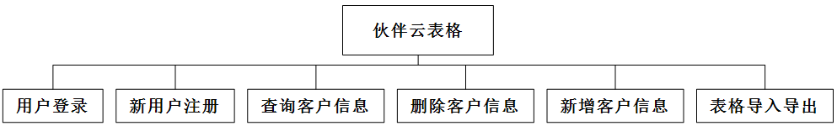
图4-1 模块分区图
用户登录模块分析：
用户在页面中输入网址，进入到login.jsp页面，输入用户名和密码，系统判断用户名和密码是否完全匹配成功，如果匹配成功则进入工作区页面，如果匹配失败，则进入错误信息提示页面，并要求重新输入用户名和密码。
用户登录模块结构图如下图4-2所示：
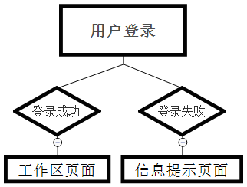
图4-2 用户登录模块结构图
用户注册模块分析：
用户在页面中输入网址，进入到regis.jsp页面，有两种方式注册。
第一种，通过手机号注册。输入手机号和获取到的手机验证码，然后再输入图片验证码，确保不是机器人所为。最后输入你的用户名和密码，若该手机号未注册过则且信息填写正确则进入登录界面，若信息填写错误或者手机号已经注册则动态显示信息填写有误，请重新注册。
第二种，通过邮箱进行注册。与手机号注册一样，输入邮箱和获取到的邮箱验证码，然后再输入图片验证码，确保不是机器人所为。再输入用户名和密码，若邮箱未注册过则且信息填写正确则进入登录界面，若信息填写错误或者邮箱已经注册则动态显示信息填写有误，请重新注册。
注册模块结构分析图如图4-3所示：
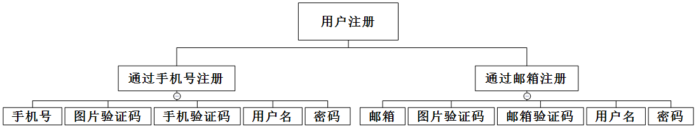
图4-3 注册模块结构分析图
查询客户信息模块分析：
用户登录成功后，进入到工作区，可以在工作区进行查询。 查询的方式多样，主要有以下几种：
第一，公共筛选的条件包括初步意向、完成签订、付款成功、取得联系、客户拜访、商务谈判、合同签订、付款完成、本案结束、本案失败等，用户也可以自定义筛选条件。公共筛选图如图4-4所示：
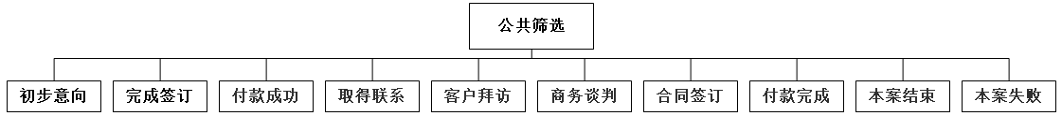
图4-4 公共筛选图
第二，在输入框中输入直接搜索，包括直接搜索和在进行公共筛选后的结果中进行筛选。
在输入框中输入直接搜索图如图4-5所示：
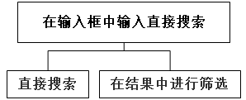
图4-5 在输入框中输入直接搜索图
第三，按字段排序，包括创建人升序、创建人降序、创建时间最旧的排前、创建时间最新的排前、修改人升序、修改人降序、修改时间最旧的排前、修改时间最新的排前、最后活动时间最旧的排前、最后活动时间最新的排前。
按字段排序图如图4-6所示：
图4-6 按字段排序图
第四，按选择显示字段排序，包括客户名称、客户来源、销售状态、销售人员、联络时间、预计签约时间、预计金额、公司地址、联系方式、备注、附件。按选择显示字段排序图如图4-7所示：
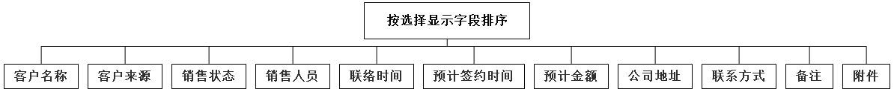
图4-7按选择显示字段排序图
第五，分页显示。
删除客户信息模块分析：
用户在工作区中点删除按钮即可删除，删除方式有两种。
第一种，全选删除。
第二种，根据需求进行删除。
如果用户点击确定删除，会弹出一个弹窗询问用户是否删除，且删除信息不可恢复。
修改客户信息模块分析：
用户在工作区中双击某一条客户信息，会弹出一个弹窗询问用户是否需要更改当前选中的客户信息，如果是则跳转到修改客户信息页面，可以修改的包括：客户名称、客户来源、销售状态、销售人员、联络时间、预计签约时间、预计金额、公司地址、联系方式、备注。
如果否，则不做任何操作。修改客户信息模块图如图4-8所示：
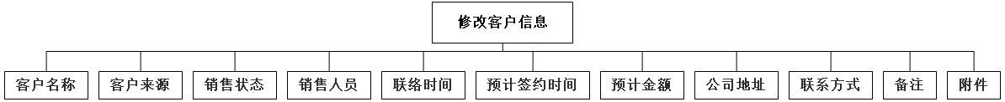
图4-8 修改客户信息模块图
新增客户信息模块分析：
用户在工作区中点新增按钮即可新增客户，并且跳到新增客户页面，新增的客户信息包括：客户名称、客户来源、销售状态、销售人员、联络时间、预计签约时间、预计金额、公司地址、联系方式、备注。
新增客户信息模块图如图4-9所示：
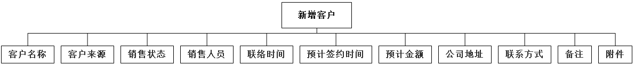
图4-9 新增客户信息模块图
导入或者导出Excel表格模块分析：
在工作区页面，可以直接点击导入或者导出Excel表格，然后跳转到相应的页面，在该页面中有相应的导入导出提示的Excel格式。

4.2 数据库结构设计

4.2.1 数据库概念结构设计
E-R图也称实体-联系图(Entity Relationship Diagram)，提供了表示实体类型、属性和联系的方法，用来描述现实世界的概念模型。在本项目中，主要运用到了以下几个E-R图。
Excel的客户E-R图如图4-10所示：
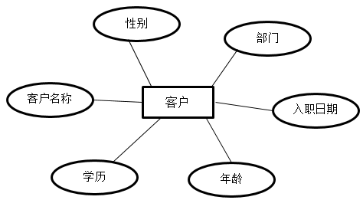
图4-10 客户E-R图
客户的附件信息E-R图如图4-11所示：
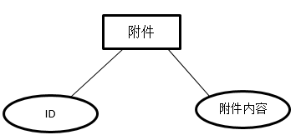
图4-11 客户的附件信息E-R图
客户信息E-R图如图4-12所示：

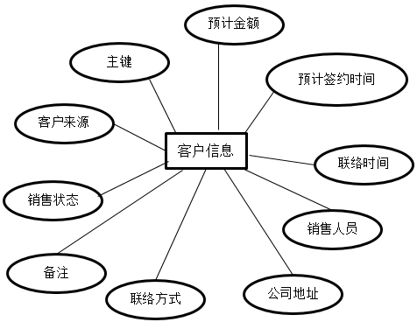
图4-12 客户信息E-R图
在伙伴云表格中，我们使用的表并都是独立的，它们之间并没有太大的联系，也就是说，在本项目中，数据库的关系模式为空。

4.2.2 数据库逻辑结构设计
本项目中，我们一共用到了五张表，分别是客户信息表、导入 的Excel客户信息表、附件表、状态表、用户表，表结构设计如下所示：
（1）客户信息表(Cus_message)，客户信息表如表4-1所示：
描述：主页中存储客户的信息表。
表4-1 客户信息表
逻辑字段名 | 物理字段名 | 数据类型 | 空否 | 初值 | 说明
主键 | ID | bigint(8) | 否
客户名称 | Cus_name | varchar(20) | 否
客户来源 | Cus_source | Varchar(10) | 否
销售状态 | Cus_state | Varchar(10)
销售人员 | Cus_p | Char(1) |  |  | 0为不可磬，1为可磬
联络时间 | Cus_time | Varchar(10)
预计签约时间 | Cus_ptime | Varchar(10)
预计金额 | Cus_money | Bigint(10)
公司地址 | Cus_addre | Varchar(20)
联系方式 | Cus_tel | Varchar(15)
备注 | Cus_other | Varchar(20) | 可为空
（2）导入 的Excel客户信息表(E_message)，Excel客户信息表如表4-2所示：
描述：导入的客户信息表
表4-2 Excel客户信息表
逻辑字段名 | 物理字段名 | 数据类型 | 空否 | 初值 | 说明
主键 | ID | bigint(8) | 否
客户名称 | E_name | varchar(20)
性别 | E_source | char(1) |  |  | 0为男，1为女
部门 | E_dep | Varchar(10)
入职日期 | E_time | Varchar(10)
年龄 | E_a'ge | Int(3)
学历 | E_edu | varchar(10)
表4-2
（3）导入 的Excel附件表（Enclosure），附件表如表4-3所示：
描述：附件并不是必须的，所以单独放在一个表里。
表4-3 附件表
逻辑字段名 | 物理字段名 | 数据类型 | 空否 | 初值 | 说明
主键 | ID | bigint(8) | 否
附件 | Enclosure | varchar(50)
（4）状态表（status），状态表如表4-4所示：
描述：描述客户信息完成的状态。

表4-4状态表
逻辑字段名 | 物理字段名 | 数据类型 | 空否 | 初值 | 说明
主键 | ID | bigint(8) | 否
状态值 | s_value | varchar(50)
Key值 | s_key | varchar(50)
所属类别 | Table_name | varchar(50)
值 | sort | bigint(8)
（5）用户表（user），用户表如表4-5所示：
描述：描述用户信息。
表4-5 用户表
逻辑字段名 | 物理字段名 | 数据类型 | 空否 | 初值 | 说明
主键 | ID | bigint(8) | 否
用户名 | username | varchar(50)
密码 | password | varchar(50)
电话号 | phone_num | varchar(11)

5 详细设计

5.1 登录模块设计
用户在确认自己已经是伙伴云表格的用户的情况下,首先输入伙伴云表格的网址，系统默认进入到登录页面。然后按照提示输入用户名和密码，进入系统的验证中心,如果通过验证则进入本系统首页，否则系统将显示用户名或者密码出错。
登录界面如图5-1所示：
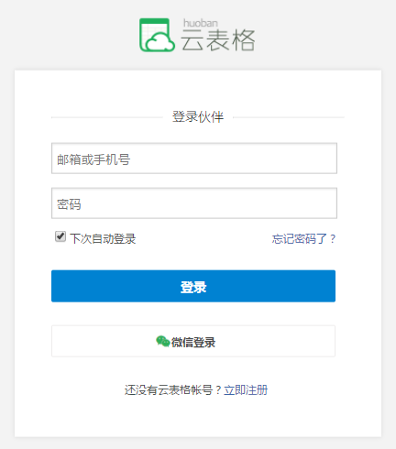
图5-1 登录界面
登录界面的错误信息图如图5-2所示：

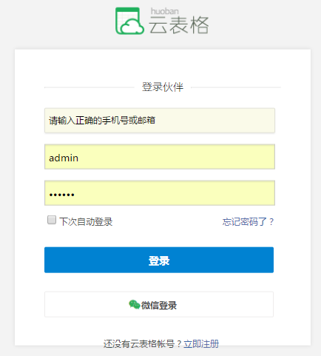
图5-2 登录界面的错误信息
核心Java代码如下所示：
protected void doPost(HttpServletRequest request, HttpServletResponse response)
throws ServletException, IOException {
// TODO Auto-generated method
String method = request.getParameter("method");
if("login".equals(method)){
String phoneNum = request.getParameter("phoneNum");
String password = request.getParameter("password");
User u = new User();
u.setPhoneNum(phoneNum);
u.setPassword(password);
UserDAOImpl ud =new UserDAOImpl();
boolean flag = ud.login(u);

if(flag){
request.getRequestDispatcher("tb1.jsp").forward(request, response);
}else{
request.getRequestDispatcher("login_error.jsp").forward(request, response);
}
}
用IPO图描述登录模块的输入输出，登录模块的IPO图如图5-3所示：

IPO图
系统：伙伴云表格 作者：黄素红
模块：用户登录模块 日期：2017-07
编号：P1

被调用者：用户
调用：系统数据库

输入：用户名
密码
输出：是否登录成功

处理：用户通过输入用户名和密码，服务器来进行验证是否与数据库一致、如果一致，则登录成功，否则输出错误信息提示。

局部数据元素：用户名、密码、错误信息提示。
注释：Login

图5-3登录模块的IPO图

5.2 用户注册模块设计
没有注册过伙伴云表格的用户都可以通过手机号或者邮箱来进行注册。该模块就是提供用户注册的平台,用户通过注册信息提交后，系统自动进行审核，审核通过则进入到登录界面，否则提示注册失败信息。
注册界面如图5-4所示：
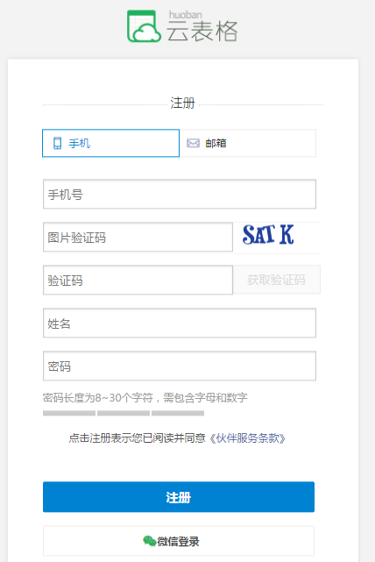
图5-4 注册界面
注册界面的错误信息如图5-5所示：
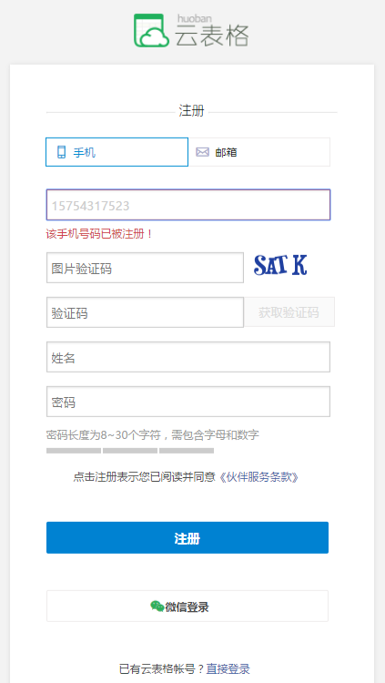
图5-5 注册界面的错误信息
核心前端代码如下：
<div class="container">
<hr class="hr1" />
<h4>注册</h4>
<hr class="hr2" />
<form action="userServlet?method=register" method="post">
<dl>
<dd>
<ul class="re_ul">
<li class="re_phone">手机</li>
<li class="re_email">邮箱</li>
</ul>
</dd>
<dd>
<input type="text" placeholder="手机号" class="input1 phoneNum" name="phoneNum"/>
</dd>
<dd>
<input type="text" style="width: 210px;float:left;" placeholder="图片验证码" class="input1 imgcheck" name="imgCheck" />
<span class="span_img"><img src="assets/img/check.png"/></span>
</dd>
<dd>
<input type="text" style="width: 210px;float:left;" placeholder="验证码" class="input1" name="checkNum" />
<button class="getcheck" disabled="disabled">获取验证码</button>
</dd>
<dd>
<input type="text" placeholder="姓名" class="input1" name="loginName"/>
</dd>
<dd>
<input type="text" placeholder="密码" class="input1" name="password" style="margin-bottom: 0px;"/>
</dd>
<dd class="d1">
<span class="span">密码长度为8~30个字符，需包含字母和数字</span>
<span class="span_p">
<em></em>
<em></em>
<em></em>
</span>
</dd>
<dd class="d2">
<span class="span_a">点击注册表示您已阅读并同意<a href="#" style="margin-left: 0px;">《伙伴服务条款》</a></span>
</dd>
<dd>
<input type="submit" value="注册" class="login" />
<input type="button" value="微信登录" class="login2" style="margin-top:0px;"/>
</dd>
</dl>
</form>
<span class="span1">已有云表格帐号？<a href="login.jsp" class="a2">直接登录</a></span>
</div>
核心Java代码如下所示：
protected void doPost(HttpServletRequest request, HttpServletResponse response)
throws ServletException, IOException {
// TODO Auto-generated method stub
String method = request.getParameter("method");
if("register".equals(method)){
String phoneNum = request.getParameter("phoneNum");
String username = request.getParameter("loginName");
String password = request.getParameter("password");
//注册页面，将注册信息放到数据库
User u = new User();
u.setUsername(username);
u.setPassword(password);
u.setPhoneNum(phoneNum);
UserDAOImpl ud =new UserDAOImpl();
boolean flag = ud.register(u);
//从数据库里查询是否有相同电话号码，如果有，返回注册页面
if(flag){
request.getRequestDispatcher("regis_error_h.jsp").forward(request, response);
}else if(phoneNum.length() < 11){
request.getRequestDispatcher("regis_error.jsp").forward(request, response);
}else{
//如果没有相同电话号码，入库
ud.add(u);
request.getRequestDispatcher("login.jsp").forward(request, response);
}
}

用IPO图描述注册模块的输入输出，注册模块IPO图如图5-6所示：

IPO图
系统：伙伴云表格 作者：黄素红
模块：用户注册模块 日期：2017-07
编号：P2

被调用者：用户
调用：系统数据库

输入：手机号/邮箱、图片验证码、验证码、姓名、密码

输出：是否注册成功

处理：用户通过手机号/邮箱、图片验证码、验证码、姓名、密码，服务器来进行验证该手机号或者邮箱是否注册过，并验证验证码是否正确，如果正确，则注册成功，跳转到登录界面，否则输出错误信息提示。

局部数据元素：手机号/邮箱、图片验证码、验证码、姓名、密码、错误信息提示。
注释：Regis

图5-6 注册模块IPO图

5.3 客户信息查询模块设计
用户登录成功后，进入到工作区，可以在工作区进行查询。查询包括，公共筛选、在输入框中输入直接搜索、按字段排序、选择显示字段、分页显示等。
公共筛选的条件包括初步意向、完成签订、付款成功、取得联系、客户拜访、商务谈判、合同签订、付款完成、本案结、束本案失败等，用户也可以自定义筛选条件。在输入框中输入直接搜索包括直接搜索和在进行公共筛选后的结果中进行筛选。
工作区界面如图5-7所示：
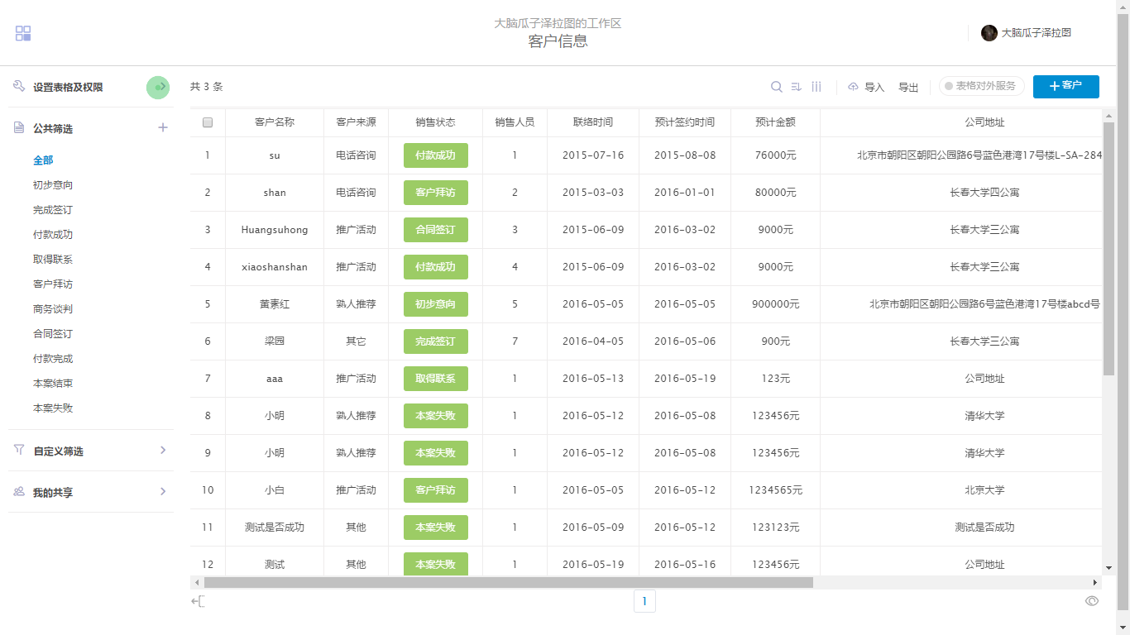
图5-7 工作区界面
公共筛选如图5-8所示：
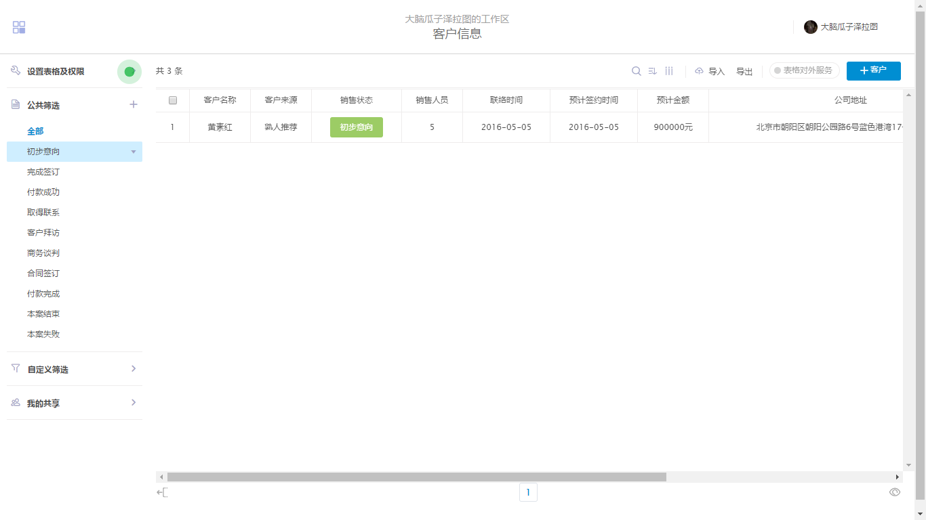
图5-8 公共筛选
在输入框中输入直接搜索如图5-9所示：
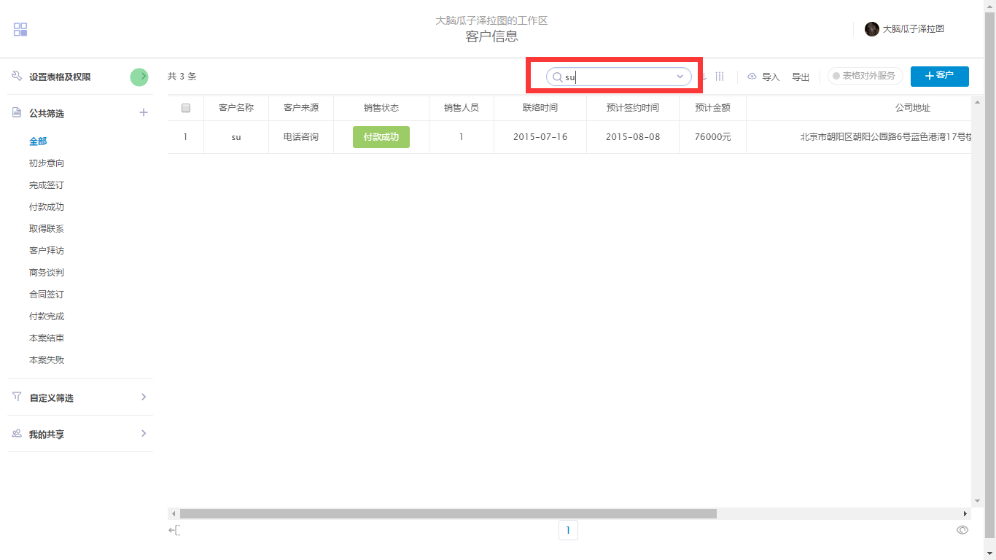
图5-9 在输入框中输入直接搜索
按字段排序如图5-10所示：
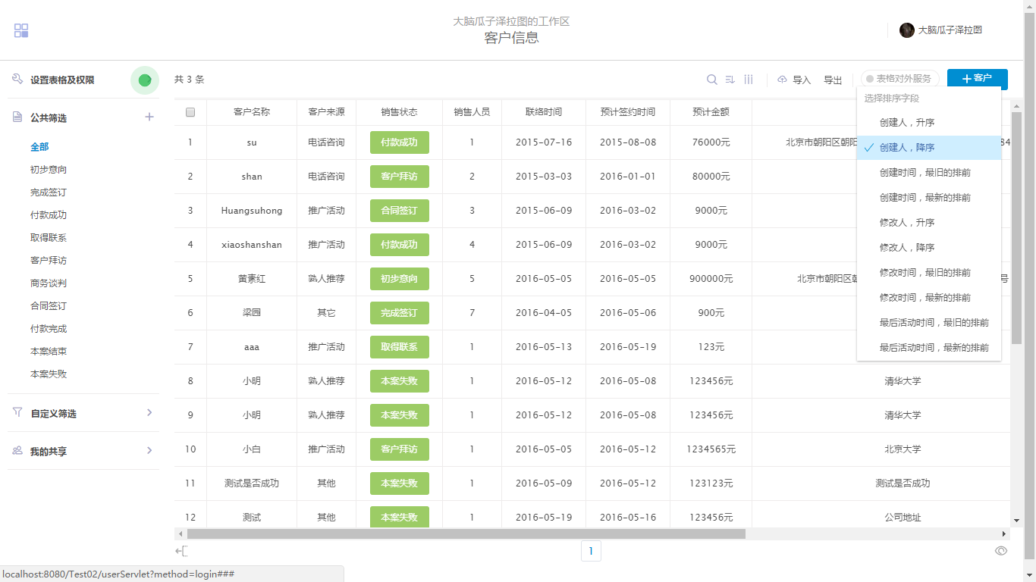
图5-10 按字段排序
选择显示字段如图5-11所示：
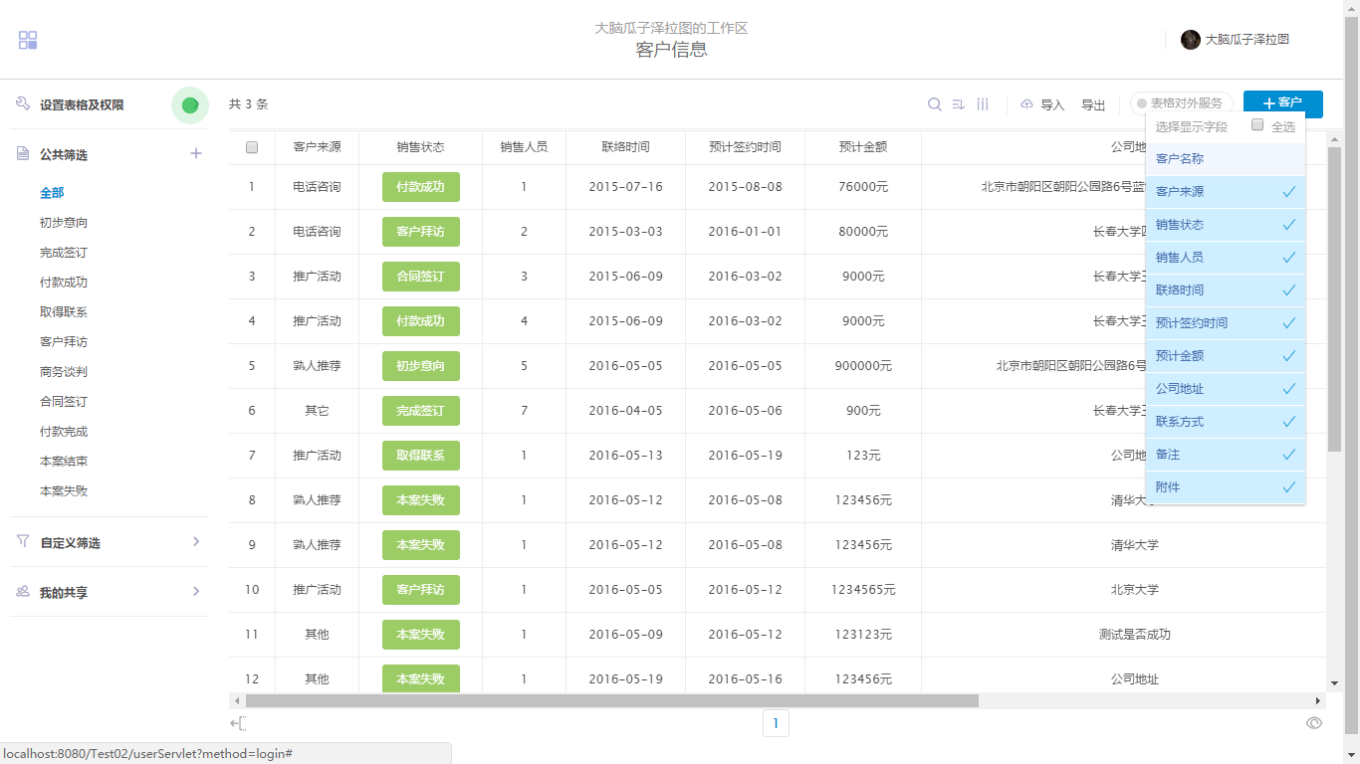
图5-11 选择显示字段
核心Java代码如下：
protected void doPost(HttpServletRequest request, HttpServletResponse response)
throws ServletException, IOException {
// TODO Auto-generated method stub
//设置编码集
response.setCharacterEncoding("utf-8");
response.setContentType("text/html;charset=utf-8");
String method = request.getParameter("method");
if("list".equals(method)){
//设置编码集
response.setCharacterEncoding("utf-8");
response.setContentType("text/html;charset=utf-8");
//查询数据customer所有记录
List<Customer> customerList = new ArrayList<Customer>();
CustomerDAOImpl cd = new CustomerDAOImpl();
customerList = cd.list();
String listStr = JSONArray.fromObject(customerList).toString();

PrintWriter out = response.getWriter();

out.write(listStr);
System.out.println("这是list方法：返回json对象");
}else if("search".equals(method)){
//设置编码集
response.setCharacterEncoding("utf-8");
response.setContentType("text/html;charset=utf-8");
//中文乱码
String field1 = request.getParameter("field");
String field = URLDecoder.decode(field1,"utf-8");
String sign1 = request.getParameter("sign");
String sign = URLDecoder.decode(sign1,"utf-8");
//查询数据customer所有记录
List<Customer> customerList = new ArrayList<Customer>();
CustomerDAOImpl cd = new CustomerDAOImpl();
customerList = cd.list(field, sign);
System.out.println(customerList.size());
String listStr = JSONArray.fromObject(customerList).toString();
for(int i = 0; i < customerList.size(); i ++){
System.out.println(customerList.get(i));;
}
PrintWriter out = response.getWriter();
out.write(listStr);
}else if("add".equals(method)){
//设置编码集
response.setCharacterEncoding("utf-8");
response.setContentType("text/html;charset=utf-8");
String cordType = "utf-8";
System.out.println("添加用户");
PrintWriter out = response.getWriter();
out.write(1);
}else if("one".equals(method)){
//设置编码集
response.setCharacterEncoding("utf-8");
response.setContentType("text/html;charset=utf-8");
//中文乱码
Long id = Long.parseLong(request.getParameter("id"));
System.out.println("id:"+id);
//查询数据customer所有记录
List<Customer> customerList = new ArrayList<Customer>();
CustomerDAOImpl cd = new CustomerDAOImpl();
customerList = cd.list(id);
System.out.println(customerList.size());
String listStr = JSONArray.fromObject(customerList).toString();
for(int i = 0; i < customerList.size(); i ++){
System.out.println(customerList.get(i));;
}
PrintWriter out = response.getWriter();
out.write(listStr);
}
}
用IPO图描述查询模块的输入输出，查询模块IP O图如图5-12所示：

IPO图
系统：伙伴云表格 作者：黄素红
模块：用户查询模块 日期：2017-07
编号：P3

被调用者：用户
调用：系统数据库

输入：查询条件

输出：用户信息

处理：用户通过输入查询条件，系统根据查询条件，到数据库中进行查询，查询结果展示在工作区内。

局部数据元素：查询条件、用户信息。

注释：Query

图5-12 查询模块IPO图

5.4 删除客户信息模块设计
用户可以在工作区页面通过复选框按钮，会弹出是否删除信息提示，确认删除则不可恢复，取消则不做任何操作。
删除客户信息如图5-13所示：
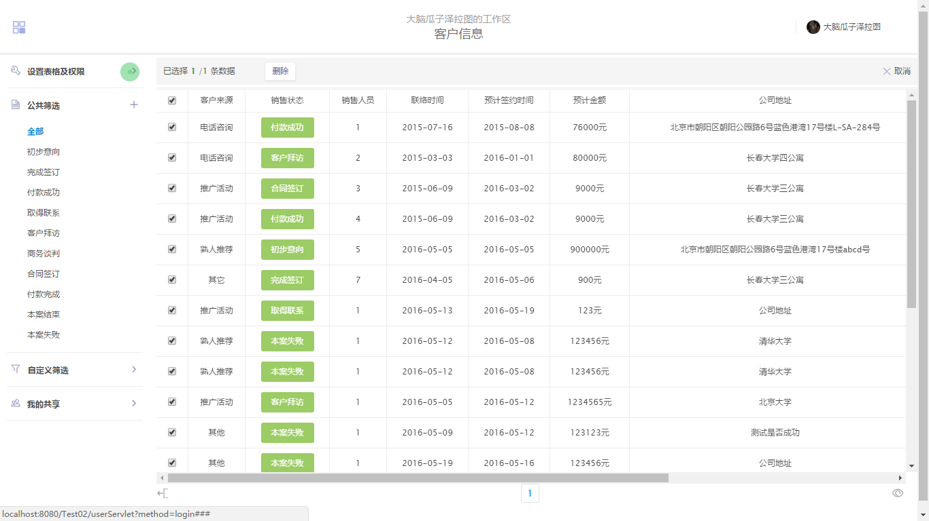
图5-13 删除客户信息

用IPO图描述登录模块的输入输出，登录模块IPO图如图5-14所示：

IPO图
系统：伙伴云表格 作者：黄素红
模块：删除客户信息模块 日期：2017-07
编号：P4

被调用者：用户
调用：系统数据库

输入：选中复选框

输出：是否删除、是否删除成功

处理：用户选中复选框，系统来进行通过所选id，来对本条数据进行数据库信息删除操作。

局部数据元素：复选框、删除成功信息提示。
注释：Delete

图5-14 登录模块IPO图

5.5 修改客户信息、新增客户信息模块设计
双击客户信息，跳转到客户信息修改页面，可以修改的包括：客户名称、客户来源、销售状态、销售人员、联络时间、预计签约时间、预计金额、公司地址、联系方式、备注。
点击客户信息，跳转到客户信息新增页面，需要填写的信息包括：客户名称、客户来源、销售状态、销售人员、联络时间、预计签约时间、预计金额、公司地址、联系方式、备注。
修改客户信息如图5-15所示：
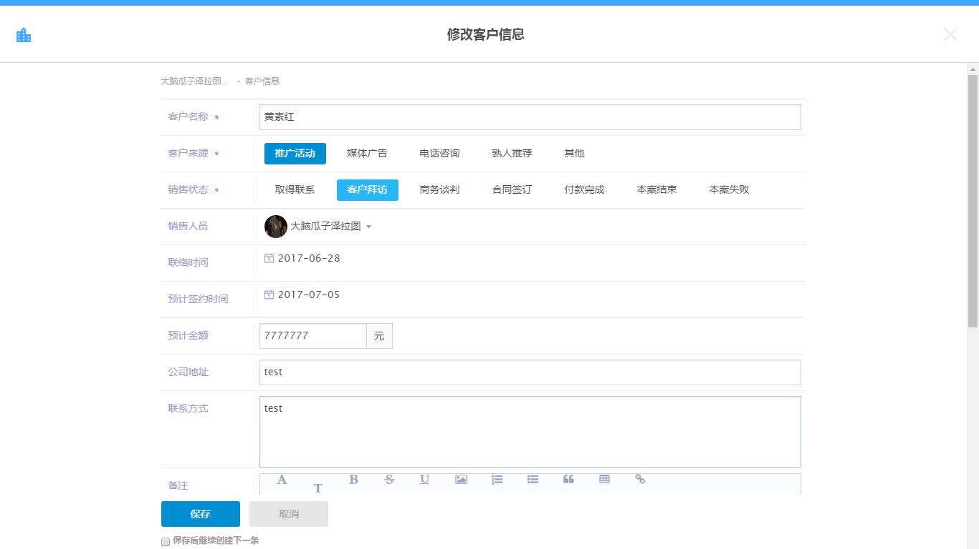
图5-15 修改客户信息
新增客户信息如图5-16所示：
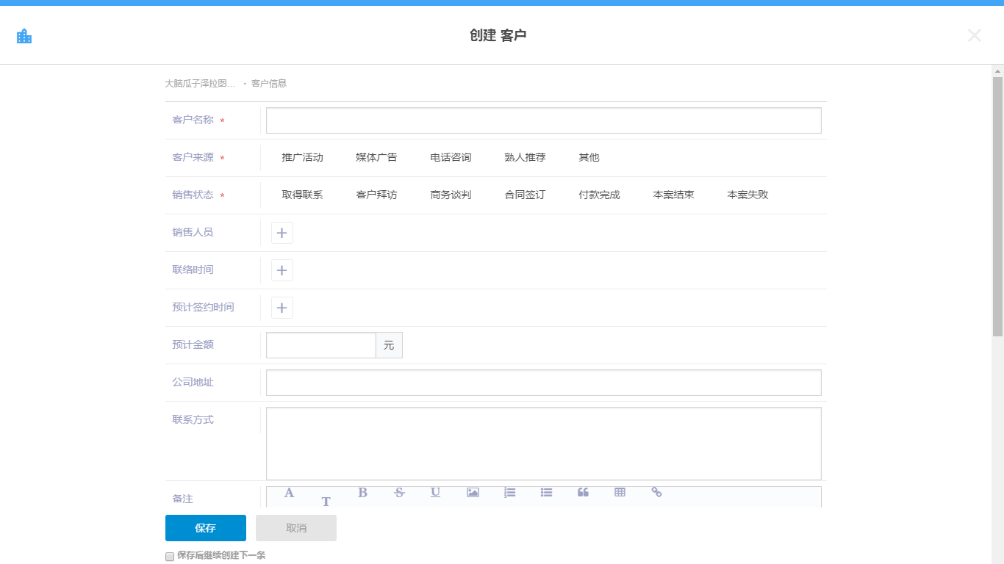
图5-16 新增客户信息

用IPO图描述修改和新增客户信息模块的输入输出，修改和新增客户信息模块IPO图如图5-16所示：

IPO图
系统：伙伴云表格 作者：黄素红
模块：修改客户信息模块 日期：2017-07
编号：P5

被调用者：用户
调用：系统数据库

输入：客户名称、客户来源、销售状态、销售人员、联络时间、预计签约时间、预计金额、公司地址、联系方式、备注

输出：是否成功

处理：用户通过输入客户信息，来对客户信息进行修改或者新增操作。

局部数据元素：客户名称、客户来源、销售状态、销售人员、联络时间、预计签约时间、预计金额、公司地址、联系方式、备注

注释：Add/Change

图5-16 修改和新增客户信息模块IPO图

5.6 导入或者导出Excel表格模块设计
在工作区页面，可以直接点击导入或者导出Excel表格，然后跳转到相应的页面，在该页面中有相应的导入导出提示的Excel格式。
导入表格如图5-17所示：
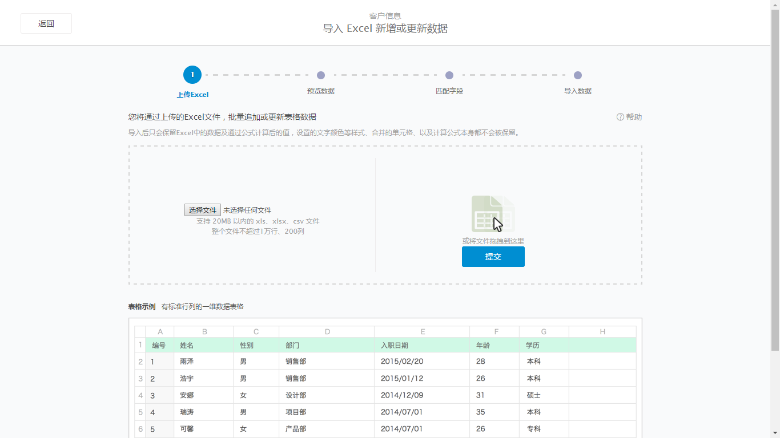
图5-17 导入表格

用IPO图描述登录模块的输入输出，登录模块IPO图如图5-18所示：

IPO图
系统：伙伴云表格 作者：黄素红
模块：表格导入导出模块 日期：2017-07
编号：P6

被调用者：用户
调用：系统数据库

输入：Excel
输出：是否导入成功

处理：用户通过导入Excel表格，系统根据表格中内容，来对数据库表进行新增操作，并展示在工作区。

局部数据元素：Excel表格、信息提示。
注释：Excel

图5-18 登录模块IPO图

6 测试

6.1 界面测试
对测试项目实施情况进行分析，根据测试结果总结测试的覆盖范围、程序的问题点。
前端测试比较简单，我们围绕页面的美观、布局以及浏览器的兼容。在页面设计的开始，我们为加快项目的进程，我们没有过多的计较页面的美观程度，在测试的时候给我们带来一定的麻烦，我们引用css样式进行了详细设计，改变了页面的格式布局，让页面更加美观。但是在换了一个浏览器后发现浏览器不兼容，在我们的努力下解决了主流浏览器的兼容模式。

6.2 后台测试
软件测试主要测试后台的运行，在测试的过程中我们围绕数据的增删改查进行主要测试。数据库的测试也相当重要，在测试过程中出现数据显示一部分等问题，经过详细检查发现，数据库中没有外键连接，我们给添加了外键，解决了这一问题。

6.3 测试用例
编写测试用例，测试用例表如表6-1所示：

表6-1 测试用例表
系统模块 | 功能点 | 用例标号 | 用例说明 | 输入 | 输出 | 预期结果 | 测试结果
登录模块 | 用户登录 | 1.1 | 测试用户登录是否成功 | 用户名、密码 | 是否登录成功 | 登陆成功 | 登陆成功
注册模块 | 用户注册 | 1.2 | 测试用户注册是否成功 | 手机号/邮箱、验证码、图片验证码、姓名、密码 | 是否注册成功 | 注册成功 | 注册成功
删除模块 | 删除客户信息 | 2.1 | 测试是否能成功删除客户信息 |  | 是否删除成功 | 删除成功 | 删除成功
查询模块 | 过滤查询客户信息 | 2.2 | 测试是否能模糊查询 | 查询信息 | 是否查询成功 | 查询成功 | 查询成功
修改模块 | 修改客户信息 | 2．2 | 测试是否能修改客户信息 |  | 是否修改成功 | 修改成功 | 修改成功
新增模块 | 新增客户信息 | 3.1 | 测试是否能新增客户信息 | 用户信息 | 是否新增成功 | 新增成功 | 新增成功
导入表格模块 | 导入表格中的客户信息 | 4.1 | 是否能导入客户信息 | Excel | 是否导入成功 | 导入成功 | 导入成功

7 结论
历经一个月的时间，伙伴云表格这个项目基本成型，完成的功能有登录、注册、查询、删除、新增、修改等。在测试环节并没有出现任何料想不到的问题。
通过伙伴云表格这个项目，让我的技术有了一定的提升，主要体现在以下几个方面：
（1）学会了也理解了系统分层设计与开发方法，这让我在学习Java开发中指了一条明路。
（2）我还了解并理解了服务层架构模式，服务层也就是业务逻辑层。
（3）除此之外我还掌握了dao层架构模式。
（4）我对数据库crud操作的工具类设计与实现有了一定的了解，还学会了如何实现对数据库的增删改查。
除了对技术有了一定的提升外，我对Java也有了更深的认识，更好地理解了这门语言，在思想上也有了一定的提升，总之这次的课程设计让我受益匪浅。

参考文献
[1] 弗拉纳根. JavaScript权威指南(第二版) [M] . 北京: 机械工业出版社, 2016年8月. 120-125.
[2] 魏志华. 软件工程[M]. 北京: 清华大学出版社. 2015年8月. 120-125.
[3] 张海藩. 软件工程导论[M]. 北京: 清华大学出版社. 2014年8月. 52-56.
[4] Roger S. Pressman软件工程－实践者之路 第五版.影印[J]. 2015年8月. 6-8.
[5] 张新曼.精通JSP-Web开发技术与典型应用[M] ，北京：人民邮电出版社，2017，516-564.
[6] 邹竹彪．JSP网络编程从入门到精通[M]，北京：清华大学出版社，2007，329-548.
[7] 王家华．软件工程[M]，沈阳：东北大学出版社，2015，46-199.
[8] 萨师煊，王珊．数据库系统概论（第三版）[M]，北京：高等教育出版社，2000，45-149.
[9] 黄理.用JSP轻松开发Web网站（第一版）[M].京：北京希望电子出版社.2017.100-152.
[10] 弗拉纳根. Java权威指南(第二版) [M] . 北京: 机械工业出版社, 2015年8月. 400-412.

